UNIVERSIDADE FEDERAL DO AMAZONAS

DISCIPLINA: LABORATÓRIO DE SISTEMA DE CONTROLE
ENSAIO 09: Projeto de Controladores P e PI

OBJETIVOS:
- Entender e projetar Controlador Proporcional
- Entender e projetar Controlador Proporcional Integral

Formulação do Problema:

1º) O controlador proporcional - P é mostrado abaixo.
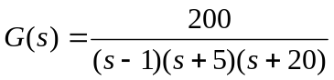
Especificação
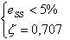

K
G(s)
-

2º) Controlador Proporcional Integral – PI
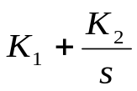
G(s)
-
